1. DB full backup;
2. 屏蔽限制外部访问；
3. 执行jiaoben.txt 5/iaoben.com
4. 更新 31； 静态资源； 41； mp 以及33； 43； php
5. IPA下载链接修改static.jinwenhang.com，如果static-resource 确认更新完毕，麻烦在10.5.61.31运行/root/script/release/static-resource-publish.sh 退一下静态资源，然后再登录到u拍云CDN云端手动刷新下缓存资源
   1. 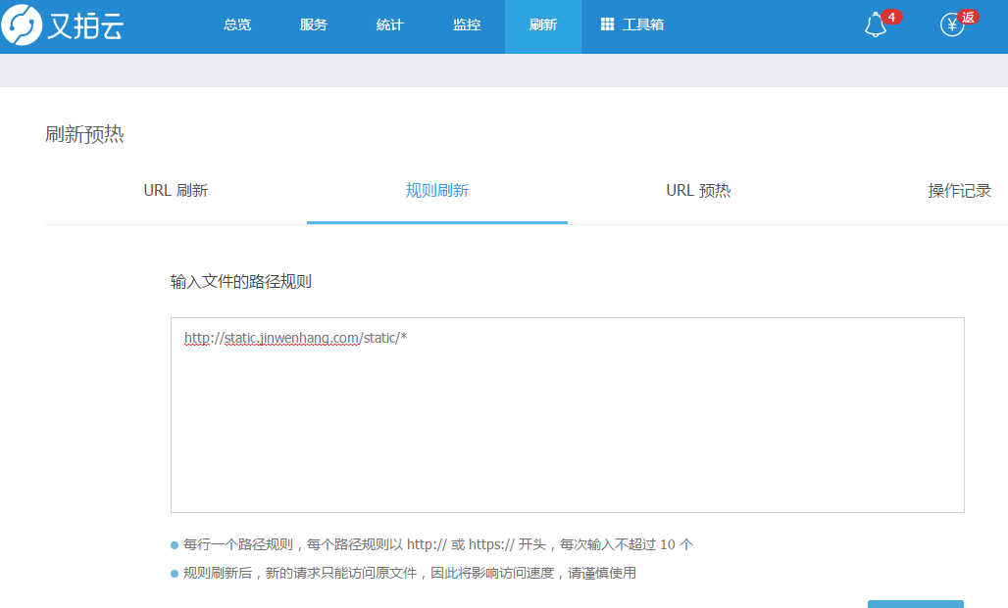
   2. CDN走47这台服务器，APK下载测试需要把限制打开
   3. APP绑定域名mobile.wuhudao.com 端口6060
   4. 41 需要ff_mb ，interface（UAT上的CI）两个库
6. JAVA组件发布（需要先运行compiler脚本，再运行release脚本）
7. 发布 API和IAPI；game，game-chart，game-web